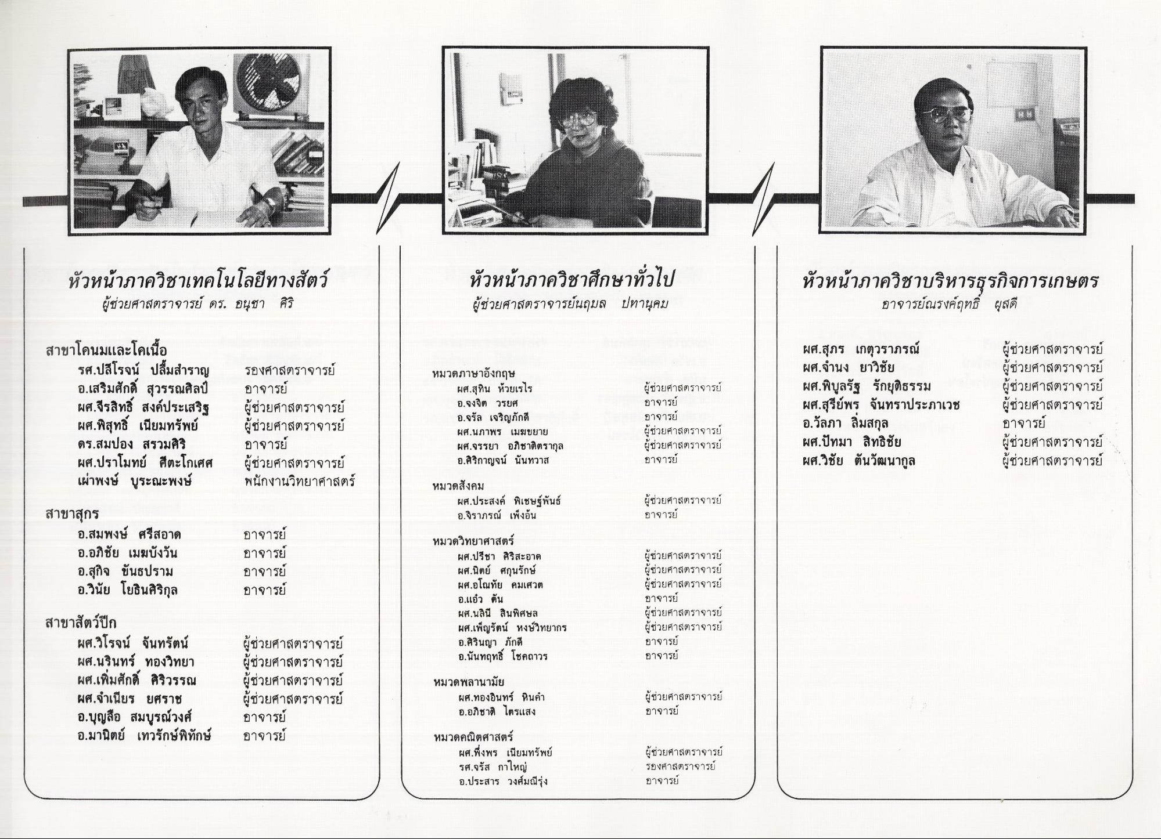
ในโรงแรมนี้ได้
หัวหน้าภาควิชาเทคโนโลยีทางสัตว์
ผู้ช่วยศาสตราจารย์ ดร. อนุชา ศิริ
หัวหน้าภาควิชาศึกษาทั่วไป ผู้ช่วยศาสตราจารย์นฤมล ปทานุคม
หัวหน้าภาควิชาบริหารธุรกิจการเกษตร
อาจารย์ณรงค์ฤทธิ์ ผุสดี
สาขาโคนมและโคเนื้อ
รศ.ปสีโรจน์ ปลื้มสําราญ อ.เสริมศักดิ์ สุวรรณศิลป์ ผศ.จีรสิทธิ์ สงค์ประเสริฐ ผศ.พิสุทธิ์ เนียมทรัพย์ ดร.สมปอง สรวมศิริ ผศ.ปราโมทย์ ศีตะโกเศศ เผ่าพงษ์ บูระณะพงษ์
รองศาสตราจารย์ อาจารย์ ผู้ช่วยศาสตราจารย์ ผู้ช่วยศาสตราจารย์ อาจารย์ ผู้ช่วยศาสตราจารย์ พนักงานวิทยาศาสตร์
หมวดภาษาอังกฤษ
ผศ.สุทิน หวยเรไร อ.จงจิต วรยศ อ.จรัล เจริญภักดี ผศ.นภาพร เมฆขยาย ผศ.จรรยา อภิชาติตรากุล อ.ศิริกาญจน์ นันทวาส
ผู้ช่วยศาสตราจารย์ อาจารย์ อาจารย์ ผู้ช่วยศาสตราจารย์ ผู้ช่วยศาสตราจารย์ อาจารย์
ผศ.สุภร เกตุวราภรณ์ ผศ.จํานง ยาวิชัย ผศ.พิบูลรัฐ รักยุติธรรม ผศ.สุรีย์พร จันทราประภาเวช อ.วัลภา ลิ่มสกุล ผศ.ปัทมา สิทธิชัย ผศ.วิชัย ตันวัฒนากูล
ผู้ช่วยศาสตราจารย์ ผู้ช่วยศาสตราจารย์ ผู้ช่วยศาสตราจารย์ ผู้ช่วยศาสตราจารย์ อาจารย์ ผู้ช่วยศาสตราจารย์ ผู้ช่วยศาสตราจารย์
หมวดสังคม
ผศ.ประสงค์ พิเชษฐ์พันธ์ อ.จิราภรณ์ เพ็งอัน
ผู้ช่วยศาสตราจารย์ อาจารย์
อาจารย์
สาขาสุกร
อ.สมพงษ์ ศรีสอาด อ.อภิชัย เมฆบังวัน อ.สุกิจ ขันธปราม อ.วินัย โยธินศิริกุล
อาจารย์ อาจารย์ อาจารย์
หมวดวิทยาศาสตร์
ผศ.ปรีชา ศิริสะอาด ผศ.นิตย์ ศกุนรักษ์ ผศ.อโณทัย คมเศวต อ.แก๋ว ตัน ผศ.นลินี สินพิศษล ผศ.เพ็ญรัตน์ หงษ์วิทยากร อ.ศิรินญา ภักดี อ.นันทฤทธิ์ โชคถาวร
ผู้ช่วยศาสตราจารย์ ผู้ช่วยศาสตราจารย์ ผู้ช่วยศาสตราจารย์ อาจารย์ ผู้ช่วยศาสตราจารย์ ผู้ช่วยศาสตราจารย์ อาจารย์ อาจารย์
สาขาสัตว์ปีก
ผศ.วิโรจน์ จันทรัตน์ ผศ.นรินทร์ ทองวิทยา ผศ.เพิ่มศักดิ์ ศิริวรรณ ผศ.จําเนียร ยศราช อ.บุญสือ สมบูรณ์วงศ์ อ.มานิตย์ เทวรักษ์พิทักษ์
ผู้ช่วยศาสตราจารย์ ผู้ช่วยศาสตราจารย์ ผู้ช่วยศาสตราจารย์ ผู้ช่วยศาสตราจารย์ อาจารย์ อาจารย์
หมวดพลานามัย
ผศ.ทองอินทร์ หินคํา อ.อภิชาติ ไตรแสง
ผู้ช่วยศาสตราจารย์ อาจารย์
หมวดคณิตศาสตร์
ผศ.พึ่งพร เนียมทรัพย์ รศ.จรัส กาใหญ่ อ.ประสาร วงศ์มณีรุ่ง
ผู้ช่วยศาสตราจารย์ รองศาสตราจารย์ อาจารย์

